Safety instrumentated system

L’arbre des causes :

L’arbre des causes est une méthode utilisée pour éclairer les causes de défaillance : comment et pourquoi un accident est arrivé ou peut se produire. Il permet de mettre en évidences les causes à l’origine de la défaillance pour définir les actions qui permettent de supprimer ou réduire les probabilités de cette défaillance.

Le graphique de l’arbre des causes représente la chaîne causale qui relie l’événement indésirable (sommet de l’arbre) à un ou plusieurs antécédents intermédiaires puis à un ou plusieurs événements de base. Un événement d’un niveau est relié aux événements des niveaux supérieurs et inférieurs par des portes logiques : « ET» et « OU ».
- Dans le cas d’une porte « ET » l’événement de niveau supérieur se produit si tous les éléments antérieurs se produisent.
- Dans le cas d’une porte « OU » l’événement de niveau supérieur se produit si un événement antérieur se produit.

Les causes nécessaires, vue dans le chapitre III, sont reliées à l’événement supérieur (le dommage à autrui) par une porte « ET ».

L’arbre des causes permet d’estimer la probabilité ou la fréquence d’un événement à partir des probabilités ou fréquences des événements de base. Il convient donc de détailler l’arbre jusqu'à des événements dont nous pouvons estimer la probabilité ou fréquence.

Calcule des probabilités :
Une porte « ET » induit une multiplication
Une porte « OU » induit la somme

Entrée Possible Porte Sortie
P1, P2 ET P=P1*P2
P1, f1 ET P1*f1 (ou <)
P1, P2 OU P=P1+P2
f1, f2 OU f1+f2 (ou <)

NB : On peut donc multiplier deux probabilités, on peut multiplier une probabilité et une fréquence, cependant on ne peut pas multiplier deux fréquences. De même il faut faire attention a ne pas faire la somme d’une probabilité et d’une fréquence.

Evénement sommet
Cause 1
Cause 2
ET
P(C2)
P(C1)
P(E) = P(C1).P(C2)
Evénement sommet
Cause 3
Cause 3
OU
P(C4)
P(C3)
P(E) = P(C3)+P(C4)

Les arbres des causes donne la probabilité et non pas la gravité d’un événement. Les arbres des événements ou des conséquences permettent d’étudier les conséquences possibles et donc d’estimer la gravité.

Il est ensuite important de tracer la matrice des risques. Cela permet de savoir dans quelle zone se trouve l’événement avec la probabilité ou fréquence calculé et selon la gravité de l’événement. Si cet événement se trouve dans la zone de haut risque ou dans la zone intermédiaire (ou zone alarme), une action doit être menée pour diminuer soit la probabilité ou fréquence de l’événement soit diminuer sa gravité (ou les deux).

Dans le cas ou l’événement ne se trouve pas dans la zone acceptable, un système de sécurité, indépendant du système de régulation, peut alors être ajouté : le système instrumenté de sécurité (SIS : safty instrumented system). Ce nouvel élément doit être représenté dans l’arbre et il sera relié à la cause adjacente par une porte « ET ».

Système instrumenté de sécurité
Evénement sommet
Fréq(E)=Fp(A).P(B)

Cause A
Fp(A)=Fnp(C).PFDav

Cause B
P(B)

ET
ET
Cause C
SIS
PFDav

Fnp(C)
Correctif : Dans le cas de l’installation d’un SIS, C est un événement (conditions dangereuses) qui peut causer l’événement sommet (accident). La possibilité que C arrive est donnée en terme de fréquence et non de probabilité (Fnp : fréquence non protégée). Le fait que le SIS soit défaillant lorsque les conditions sont dangereuses (SIS fails to danger) est une condition nécessaire de l’accident. La probabilité moyenne que le SIS soit défaillant est noté PFDav. Les conditions dangereuses qui demandent l’action du SIS sont aussi appelées demande (demand on SIS). mlc

Le SIS (safety instrumented system) est un système indépendant ajouté sur un arbre des causes dans le cas ou la fréquence ou probabilité de l’événement est trop importante. Un SIS est composé de trois éléments : une sonde, un automate et un actionneur.
Ce système doit être indépendant du système de régulation.

Un SIS est un système d’urgence, il n’intervient que si les autres systèmes de régulation sont défaillants, il déclanche alors le Trip, c’est-à-dire qu’il y a abandon de la phase de fonctionnement normal, le système va alors vers un état sûr. La probabilité associée à un SIS est le PFDav.

En caractérisant la possibilité de défaillance par une probabilité p nous considérons que la défaillance du SIS est un phénomène aléatoire. Nous avons un taux de défaillance λ, que nous considérons constant. Compte tenu de ce taux de défaillance, un programme de vérification de la non défaillance doit être mis en place.

Ainsi nous définissons PFDav :
PFDav=0,5λTi
avec Ti l’interval entre deux verifications du dispositif et λ le taux de defaillance

Inversement un équipement pour lequel le programme de vérification de la non défaillance n’est pas défini ne peut plus être considéré comme un équipement de sécurité.

Rem : Dans le cas où le SIS n’a pas suffit à passer dans la zone d’acceptabilité dans la matrice des risques, la mitigation peut être mis en place :
Il permet de faire diminuer significativement le nombre de personnes sur la zone à risque en mettant en place des barrières et d’instructions (fence et instructions). D’après les références internationales le nombre de personnes présente sur la zone doit être diminué d’un facteur 10 pour que cette action de mitigation soit revendicable comme composant de la sécurité.

Les types de défaillances

Il existe deux sortes de défaillances :
-Les défaillances systématiques : Elles surviennent quand certains événements se produisent en même temps. Elles font parties du système et ne peuvent être résolues que par la modification de celui-ci.
-Les défaillances aléatoires: Elles surviennent à l’improviste. Elles résultent de multiples petites causes internes aux matériels [voir définition plus complète dans IEC 61511].

Pour minimiser les défaillances systématiques, il faut :
- Que le SIS ait son propre système de sondes et d’actionneurs (éviter les causes communes de défaillance)
- S’assurer que les consignes soient bien comprises
- Que le système est bien conforme à la norme.

Pour minimiser les défaillances aléatoires, il faut :
- Utiliser du matériel simple et sûr qui se met en position de sécurité en cas de défaillance.
- Procéder à des tests.
- Prévoir des auto-diagnostiques
- Utiliser la redondance

Redondance et diversité :
Lorsque la probabilité de défaillance est considérée trop élevée même après l’ajout d’un système de sécurité, on utilise classiquement la redondance. Dans ce cas lorsque le premier système de sécurité est défaillant c’est le second qui prend le relais. Toutefois il sera plus sûr d’utiliser des systèmes de sécurité divers : ne se basant pas sur la même variable pour avertir de la défaillance.

Actuator
Sensor
Logic solver
Sensor
Sensor
Actuator

Dans le cas d’une architecture 1002 deux dispositifs sont susceptibles de déclancher le système de sécurité. Ce système est donc plus sûr, mais peut engendrer plus de nuisances (déclenchement de l’alarme plus fréquent). Dans une architecture 2003, il faut que deux des trois dispositifs détectent un problème pour déclencher le système de sécurité. Ce sysstème apporte donc plus de sécurité sans pour autant engendrer plus de nuisances.

SIL (Safety Integrity Level)

Le SIL est une manière de mesurer la réduction de risque apportée par un système de sécurité. Pour calculer de combien il est nécessaire de réduire un risque il faut prendre en compte :
-Le risque sans mesures de prévention :
Gravité:
CA Blessures légères
CB Blessures graves et irréversibles pour une ou plusieurs personnes ou mort d’une personne
CC Morts de plusieurs personnes.
CD Catastrophe.
Fréquence et temps d’exposition:
FA rare à relativement fréquent
FB Frequent à continue
Mitigation
PA Possible sous certaines conditions
PB Dificilement possible
Probabilité de l’événement
W1 Très faible
W2 Faible
W3 Relatively high

-Le risque tolérable.
-La réduction de risque à apporter pour passer du risque existant au risque tolérable.
Ces éléments nous permettent de calculer le SIL et de déterminer quel type d’équipement il faut mettre en place.
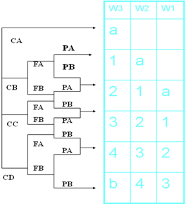

Le SIL indique la qualité, le prix et la sécurité du système. Il est cependant conseillé pour des raisons de prix et de sécurité d’installer plusieurs petits systèmes qu’un système très performant. (Coût de la maintenance et risque de défaillance du système)

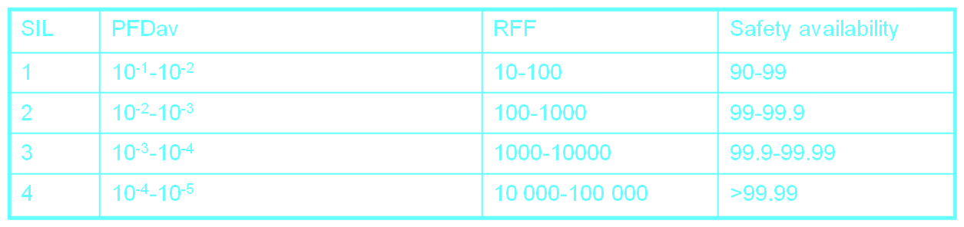

Nuisance trip

Lors de l’installation d’un système de sécurité, il faut également prendre en compte ses possibles disfonctionnements et les conséquences de celui-ci. Il existe deux sortes de disfonctionnements :
-SIS fails to safety : le système se déclenche sans raisons (plus précisément il n’y a pas de danger, nous sommes en sécurité, mais le SIS déclenche le trip c'est-à-dire l’arrêt pour la sécurité). Il y a une perte de productivité pour l’entreprise et éventuellement une mise en danger si, pour cause de déclenchement trop fréquent, le système de sécurité est chinté.
-SIS fails to danger : le système ne se déclenche pas alors qu’il aurait dû (plus précisément les conditions dangereuses approchent ou sont présentes). Il y a mise en danger parce que le SIS ne déclenche pas l’arrêt en sécurité.

